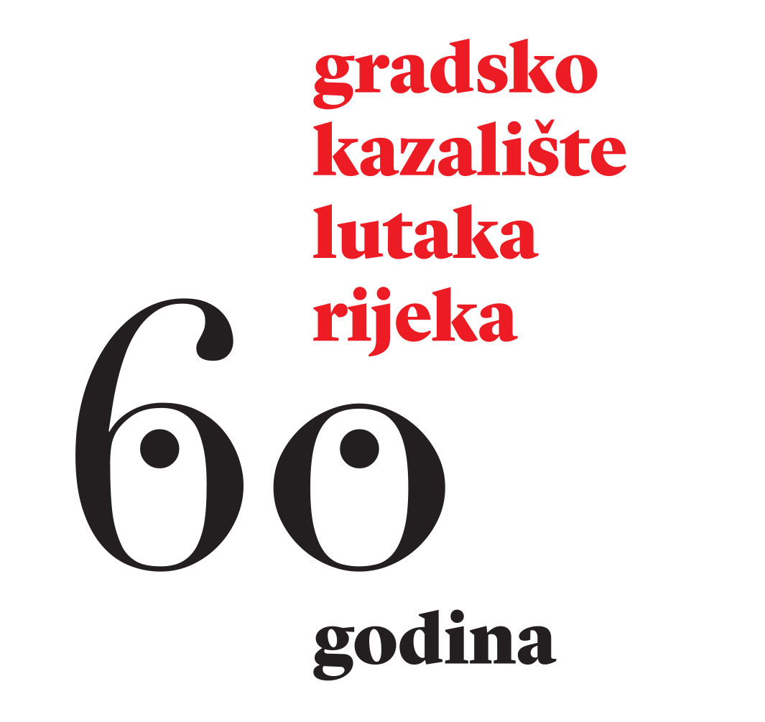

Rijeka, 21. listopada 2019.g.
OBJAVA ZA MEDIJE

PREDSTAVLJEN PROGRAM 24. REVIJE LUTKARSKIH KAZALIŠTA
Uplovite s nama u magičan svijet lutkara i lutkarskih kazališta

Pred nama je 24. izdanje Revije lutkarskih kazališta koje će se ove godine u organizaciji Gradskog kazališta lutaka Rijeka održati od 4. do 11. studenog u prostoru Gradskog kazališta lutaka i Hrvatskog kulturnog doma na Sušaku. Imat ćemo prilike uživati u predstavama 11 lutkarskih kazališta iz Finske, Njemačke, Slovenije, Bosne i Hercegovine, Srbije i Hrvatske, a dio ovogodišnjeg programa još će jednom, treću godinu za redom biti poseban program EPK na Reviji koji za cilj ima pokazati inovativno i istraživačko kazalište današnjice.
Svečano otvorenje Revije bit će 4. studenog u Hrvatskom kulturnom domu na Sušaku, a Reviju će otvoriti finski Livsmedlet Theatre svojom predstavom Nevidljive zemlje koja je dio programa EPK na Reviji i izvodi se u 18 i 21 sat.

„Sve predstave koje ćemo vidjeti na ovogodišnjoj Reviji na jedan zanimljiv i intrigantan način govore o aktualnim temama današnjice koje se tiču kako djece i mladih, tako i nas odraslih. Priče su to o beskrajnim putovanjima i potragama za boljim životima, prostorima i zemljama daleko od rata, priče o bojazni i dječjem strahu od mraka, o neobičnim prijateljstvima i imaginarnim prijateljima, međugeneracijskom razumijevanju, ali i priče o onima koji nas zbog oštećenog sluha ne mogu čuti“, istaknula je prilikom predstavljanja programa Revije ravnateljica Gradskog kazališta lutaka Rijeka, Magdalena Lupi Alvir.

Kao popratni dio ovogodišnjeg programa gledateljima će se predstaviti djelovi predstave u nastajanju 'Carevo novo ruho' koja također kao dio programa 'EPK na Reviji' nastaje u koprodukciji Gradskog kazališta lutaka i Lutkovnog gledališča Maribor. Dio procesa nastanka predstave bit će predstavljen publici nakon čega će se s njima razgovarati kako bi oni svojim razmišljanjima i sugestijama utjecali na daljnji razvoj predstave.

„Očekuju nas i dvije izložbe – 90 godina UNIMA-e, svjetskog udruženja lutkarskih kazališta, te izložba Lutke osvajaju Hrvatsku 1920. koja prikazuje početke lutkarstva u Hrvatskoj, a tu je naravno kao i svake godine dječja lutkarska igraonica i radionica. Budući da nam je mišljenje naše publike jako važno, već treću godinu na redom dodjelit ćemo i nagradu publike. Skulptura Domino koju je izradio Vanja Cuculić, svake je godine različita i prikazuje neki drugi riječki prepoznatljiv motiv, a ove se godine odlučio za Trsatskog zmaja kojeg je pretvorio u igračku“, navela je stručna suradnica Gradskog kazališta lutaka Rijeka Vedrana Balen Spinčić i dodala kako su svi popratni programi Revije u potpunosti besplatni za sudjelovanje.

Gradsko kazalište lutaka važan je partner programskog pravca Dječja kuća Europske prijestolnice kulture, a zajedno s Gradskom knjižnicom Rijeka, Art kinom i Muzejem moderne i suvremene umjetnosti ravnopravno će sudjelovati u osmišljavanju i provođenju programa i u fizičkom prostoru Dječje kuće koja bi se u prostoru Benčića trebala otvoriti iduće godine.

„Zajedno s našim partnerima već smo realizirali veliki broj programa, a sve će kulminirati iduće godine. Misao vodilja nam je da djeca koja odrastaju u Rijeci, gradu Europske prijestolnice kulture mogu postati graditelji boljeg svijeta u kojem živimo i zato program radimo s djecom, a ne samo za njih. Sve čestitke Gradskom kazalištu lutaka za ovogodišnjem izvanrednom programu Revije i veselimo se još bogatijem i još kvalitetnijem kulturnom programu koji nas očekuje iduće godine“, istaknula je voditeljica programskog pravca Dječja kuća Europske prijestolnice kulture, Jelena Milić.

Riječki gradonačelnik Vojko Obersnel istaknuo je kako jedan od bitnih identiteta Rijeke čini upravo kultura, čija nas kulminacija očekuje iduće godine. „Ne sumnjam da će ovogodišnja Revija lutkarskih kazališta osim ponajboljih predstava pokazati i neke inovacije iz svijeta lutkarstva. O uspješnosti našeg kazališta ne treba puno ni govoriti, brojne nagrade koje su osvojili ne samo ove nego i prijašnjih godina govore same za sebe, a i velika su potvrda kvalitete i kreativnosti ljudi koji u tom kazalištu rade. Vjerujem kako će iduće godine kada se otvori Dječja kuća mogućnosti za rad s djecom biti još bolje nego sada i s nestrpljenjem očekujem iduću godinu“, rekao je Obersnel.

Pročelnica za kulturu, sport i tehničku kulturu Primorsko-goranske županije, Sonja Šišić istaknula je kako Revija lutkarskih kazališta već godinama inspirira, zabavlja i okuplja publiku ne samo iz grada Rijeke, već i iz cijele naše županije. „Ova manifestacija već dugi niz godina odgaja publiku i oplemenjuje zajednicu, kroz svoje programe predstavlja različite kulture i doprinosi razvoju lutkarskog kazališta i ja im na tome čestitam“, zaključila je Šišić.

24. Reviju lutkarskih kazališta organizira Gradsko kazalište lutaka Rijeka uz sufinanciranje Grada Rijeke, Primorsko – goranske županije i Ministarstva kulture Republike Hrvatske.
Sponzori ovogodišnje Revije su Jadran galenski laboratorij, Jadran hoteli Rijeka, Brasserie AS i cvjetarna IONA.

Rezervacije i prodaja ulaznica vrše se na blagajni kazališta na broj 051 325 690 ili na mail blagajna.gklri@gmail.com.
Radno vrijeme blagajne (Blaža Polića 3):
– od 14. listopada do 31. listopada od ponedjeljka do petka do 9:00 do 18:00 sati
– od 4. studenog do 11. studenog od ponedjeljka do petka od 9:00 do 12:00 i od 16:00 do 18:00 sati
– sat vremena prije početka predstave na mjestu izvedbe

Vidimo se na Reviji!

Unaprijed zahvaljujem na objavi i srdačno pozdravljam!

Majda Bembić
majda.bembic@rijeka2020.eu
Mob: +385 91 790 8039

